KATA PENGANTAR

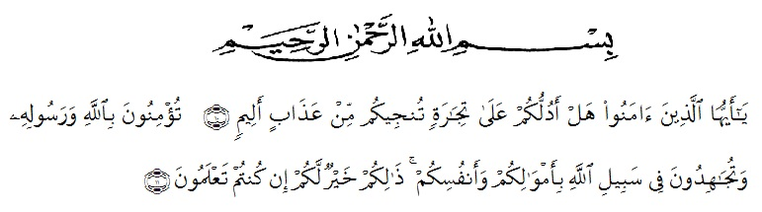
Artinya:“Hai orang-orang yang beriman, sukakah kamu Aku tunjukkan suatu perniagaan yang dapat menyelamatkan kamu dari azab yang pedih? (yaitu) kamu beriman kepada Allah dan Rasul-Nya dan berjihad di jalan-Nya dengan harta dan jiwamu, itulah yang lebih baik bagimu jika kamu mengetahuinya.”
(QS. ash-Shaff: 10-11).
Puji dan syukur penulis ucapkan kehadirat Tuhan Yang Maha Esa, karena berkat rahmat dan karunia-Nya sehingga penulis mampu menyelesaikan penelitian dan penyusunan skripsi dengan judul: “Analisis Nilai-Nilai Moral Dalam Novel Fatimah Az-Zahra Karya Sibel Eraslan”.
Penyusunan skripsi penelitian ini adalah untuk memenuhi tugas akhir semester dan merupakan salah satu persyaratan mendapatkan gelar Sarjana Pendidikan (S.Pd) pada Program Studi Pendidikan Bahasa Sastra Indonesia dan Daerah di Universitas Muslim Nusantara Al-Washliyah Medan.
Penyelesaian skripsi ini dapat terlaksana dengan baik berkat dukungan dari banyak pihak. Untuk itu pada kesempatan ini peneliti mengucapkan terima kasih kepada:
- Bapak Rektor Dr.KRT.H. Hardi Mulyono K Surbakti beserta Pembantu Rektor Universitas Muslim Nusantara Al-Washliyah Medan.
- Bapak Dekan FKIP Dr. Samsul Bahri, M.Si., beserta Pembantu Dekan dan Staff Pegawai Universitas Muslim Nusantara Al-Washliyah Medan.
- Bapak Abdullah Hasibuan,S.Pd., M.Pd., sebagai Ketua Program Studi Pendidikan Bahasa dan Sastra Indonesia FKIP UMN Al-Washliyah.
- Ibu Alfitriana Purba, S.Pd., M.Pd. sebagai dosen pembimbing penulis yang begitu banyak memberikan ilmu serta arahan dan nasehat yang sangat bermanfaat bagi penulis dan tulisan penulis.
- Bapak Rahmat Kartolo, S.Pd,M.Pd.,Ph.D. selaku Dosen Pembanding 1 penulis yang telah memberikan banyak motivasi dan kritik saran yang sangat membangun dalam proses revisi sehingga menjadikan skripsi ini lebih baik.
- Ibu Putri Juwita, S.Pd., M.Pd. selaku Dosen Pembanding 2 yang begitu arif dan bijaksana dalam memberikan teori dan pandangan ilmiahnya guna membuat tulisan ini lebih tajam dan baik.
- Staff dan pegawai perpustakaan UMN Al-Washliyah yang telah memberikan izin penelitian studi pustaka hingga penelitian ini selesai dilakukan.
- Teristimewa kepada keluarga besar penulis, terutama ayah dan ibu yang telah menjadi orangtua hebat sejagad raya, yang selalu memberikan motivasi, semangat, perhatian, cinta dan doa yang tidak pernah berhenti. Terima kasih juga untuk kakakku Riantika Zhura Izlam dan abangku Muhammad Iqbal yang turut menjadi motivator sekaligus tempat berbagi cerita.
- Terima kasih kepada seluruh teman seperjuang di kelas pagi prodi Pendidikan Bahasa dan Sastra Indonesia Stanbuk 2018, khususnya Annisa Nurul Sobi Siregar untuk dukungannya sehingga skripsi ini bisa selesai dengan baik.

Medan, 2022
Penulis,

Nurul Anisa Rahmadani
NPM.181214046

